PLAN DE COMMUNICATION DE MARQUE
CANAUX STRATÉGIQUES
MODÈLE

ÉTAPES DU PARCOURS CLIENT
STRATÉGIE DE CONTENU

Nom de la marque

MESSAGE ESSENTIEL DE LA MARQUE

préparé par
prénom et NOM DE FAMILLE

00/00/0000

STRATÉGIE DE CONTENU DES ÉTAPES DU PARCOURS CLIENT

ÉTAPE DU PARCOURS | ANGLE DE COMMUNICATION | CANAL | QUEL SERA LE MOTIF D’ACHAT DES CONSOMMATEURS ?
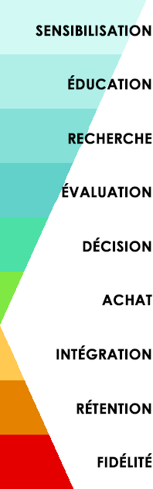

EXCLUSION DE RESPONSABILITÉ

Tous les articles, modèles ou informations proposés par Smartsheet sur le site web sont fournis à titre de référence uniquement. Bien que nous nous efforcions de maintenir les informations à jour et exactes, nous ne faisons aucune déclaration, ni n’offrons aucune garantie, de quelque nature que ce soit, expresse ou implicite, quant à l’exhaustivité, l’exactitude, la fiabilité, la pertinence ou la disponibilité du site web, ou des informations, articles, modèles ou graphiques liés, contenus sur le site. Toute la confiance que vous accordez à ces informations relève de votre propre responsabilité, à vos propres risques.

